**Antwoorden Oefentoets Toepassen en Integreren:**

1a) Gegeven:

s = 1475 km

v = 64 km/h

m = 2,48 ton

formule: s = v x t omzetten naar t = s/v

invullen: t = 1475 km / 64 km/h = **23,05 uur**

1b) De massa van de bus is 2,48 ton dit is 2,48 x 1000 = **2480 kg** ( 1 ton = 1000 kg)

1c) Gegeven: m = 2480 kg

Formule: Fz = m x 10

Invullen: Fz = 2480 x 10 = **24800 N**

1d) De normaalkracht is gelijk aan de zwaartekracht, dus ook **24800 N**

1e) Wanneer de netto kracht groter is dan 0 Newton krijgt de bus een versnelling. De vooruitwerkende krachten zijn groter dan de tegenwerkende weerstandskrachten.

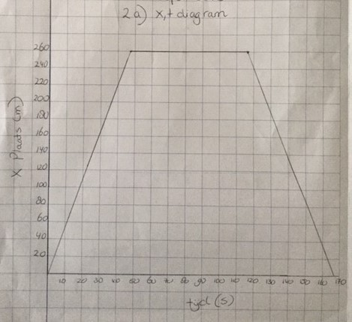2a)

2b) Gegeven: s = 259 m, t = 47 s

Formule: s = v x t omzetten naar v = s/t

Invullen: v = 259/47 = **5,51 m/s**

2c) gegeven: s = 259 m x 2 = 518 m. tnaar boven = 47 s, tnaar beneden = 49 s, tin en uitstappen = 70 s

Ttotaal  = 47 + 49 + 70 = 166 s

v = s/t

invullen: v = 518 m/166 s = **3,12 m/s**

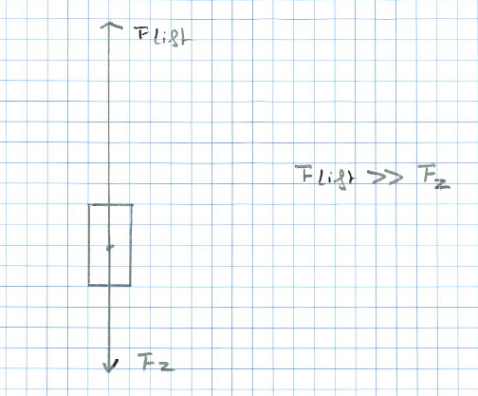2d)

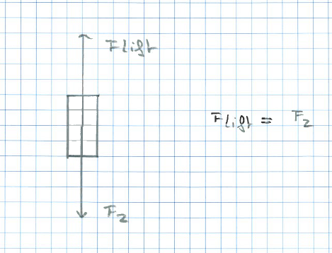2e)

Omdat de lift met een constante snelheid beweegt is er een netto kracht van 0 Newton. De naar boven bewegende krachten zijn gelijk aan de naar beneden gerichte krachten.

2f) Fz (1 persoon) = 85 kg x 10 = 850 N

Maximaal draagvermogen van de lift is 48000 N. Dus 48000 N / 850 N per persoon = 56,47 = **56 personen** kunnen er maximaal in de lift (er bestaan geen 0,47 personen alleen hele personen)

3a) s = 66 km voor beide renners = 66 x 1000 = 66000 m

t renner 1 = 75 min = 75 x 60 s = 4500 s

t renner 3 = 65 min = 65 x 60 = 3900 s

formule: s = v x t omzetten naar v = s/t

invullen: vrenner 1 = 66000 / 4500 = **14,67 m/s**

vrenner 2 = 66000 / 3900 = **16,92 m/s**

b)

s= 66 km x 1000=66000m

t renner 2 = 70 min = 70 x 60 = 4200 s

formule: s = v x t omzetten naar v = s/t

invullen: vrenner 2 = 66000 / 4200 = **15,71 m/s = 56,57 km/h**

c) gegeven: s = 66 km, t = 70 min = 70/60 = 1,167 uur

Formule: s = v x t omzetten naar v = s/t

Invullen: v = 66 km / 1,167 h = **56,57 km/h**

3d) tekening laten controleren door je docent

3e) Uit de grafiek blijkt dat de afstand recht evenredig is met de tijd. Of te wel per zelfde hoeveelheid tijd wordt er elke keer even veel km afgelegd. We hebben dus te maken met een constante snelheid. Bij een constante snelheid zijn de vooruit gerichte krachten even groot als de tegenwerkende krachten en de netto kracht is dan 0 Newton. Weerstandkrachten zijn dus gelijk aan zijn voorwaartse krachten.